ČETVRTAK, 28.10.2021.

1. i 2. sat – KOMUNIKACIJA – Imenovanje

Danas ponavljamo aktivnost od utorka, imenujte sve domaće životinje na karticama i odigrajte igru memory

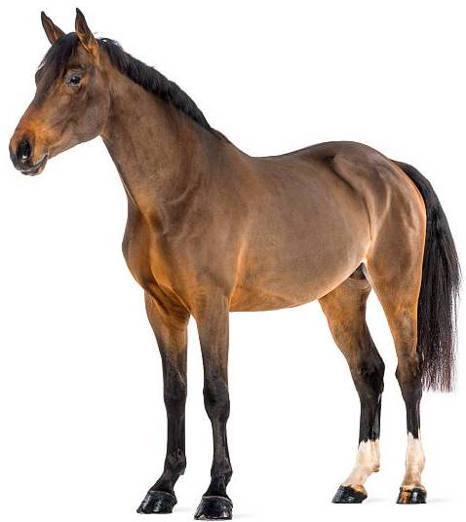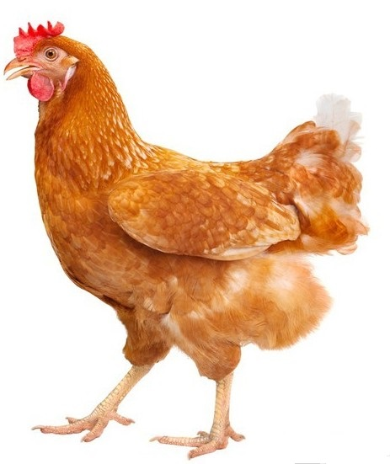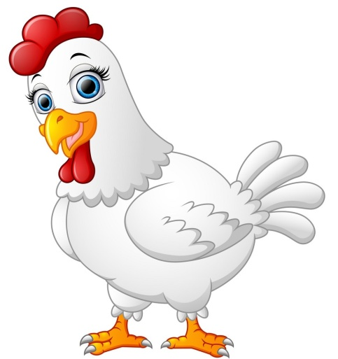

**KONJ**

**KOKOŠ**

**KOKOŠ**





**KONJ**



**MAGARAC**

**MAGARAC**



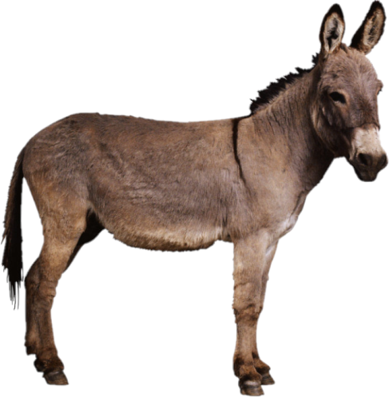

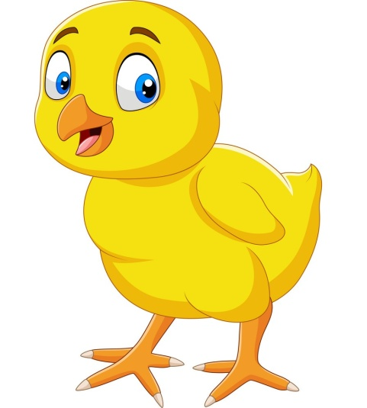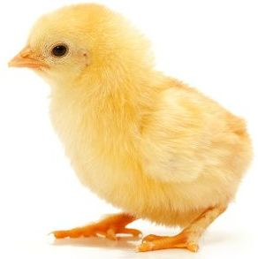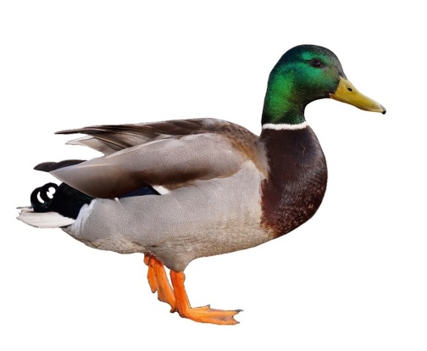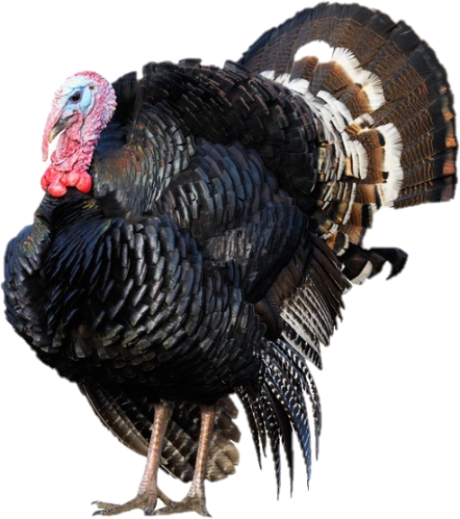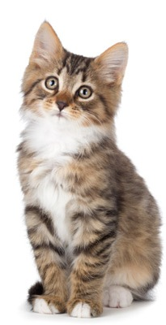

**PILE**

**PILE**

**PURAN**

**PURAN**

**PATKA**

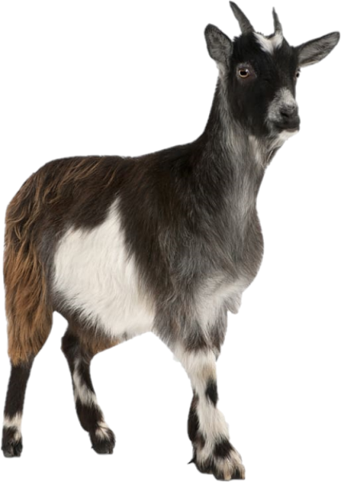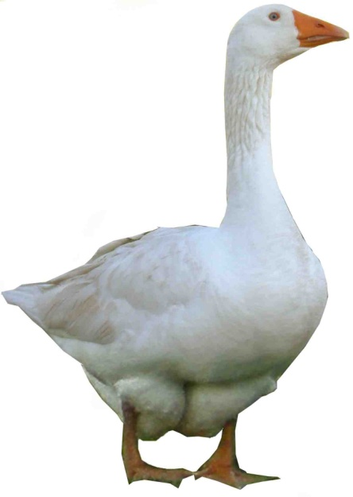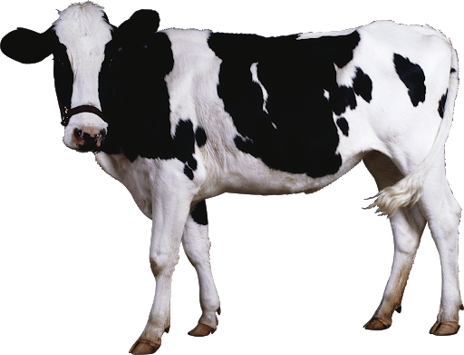

**KRAVA**

**KRAVA**

**KOZA**

**KOZA**

**OVCA**

**OVCA**

**GUSKA**

**GUSKA**

**PATKA**

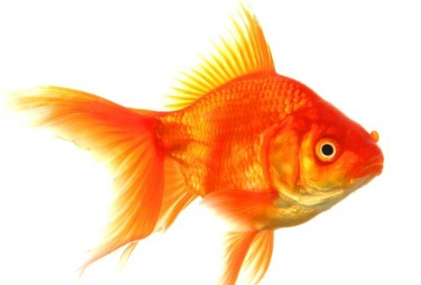3. sat – SKRB O SEBI – Ispravna upotreba pribora za jelo

Današnji nam je zadatak upotreba vilice! Nasipajte u jednu zdjelicu smoki i složite zadatak u kojem učenik iz jedne u drugu zdjelicu mora premjestiti sav smoki koristeći vilicu! Neka pokuša nabosti jedan po jedan smoki na vilicu! Kad završi aktivnost, može se počastiti! 😊



4. i 5. sat – Upoznavanje škole i uže okoline – promatranje promjena u prirodi – JESEN

Ponavljamo priču o jeseni i bojimo prikladnim bojama nastavne listiće!

